**Педагогический проект**

**Развитие творческих способностей детей старшего дошкольного возраста (5-6 лет) посредством «тестопластики».**

Выполнила:

Михайлова Анна Вениаминовна

г. Чебоксары

2015 г.

Содержание

Стр.

Введение……………………………………………………………………………. 3

Актуальность……………………………………………………………………… 4

Цель и задачи…………………………………………………………………….. 5

Проблема……………………………………………………………………………. 6

База исследования……………………………………………………………… 7

Участники проекта ……………………………………………………………… 7

Ожидаемые результаты…………………………………………………….. 7

Ресурсное обеспечение……………………………………………………… 8

Этапы работы над проектом.……………………………………………… 9

Мониторинг проекта…………………………………………………………… 15

Заключение………………………………………………………………………… 20

Список литературы……………………………………………………………… 22

Приложение…………………………………………………………………………… 24

**Введение**

*«Истоки способностей и дарования детей – на кончиках их пальцев…*

*Чем больше уверенности и изобретательности в движениях детской руки, тем тоньше взаимодействия руки с орудиями труда, тем ярче творческая стихия детского разума»*

*В.А.Сухомлинский.*

Большой потенциал детского творчества заключен в изобразительной деятельности детей. При изучении психолого-педагогической литературы по данной теме (Т.С. Комарова, Н.П. Сакулина, Н.Б. Халезова), пришла к выводу, что в работе с дошкольниками каждый вид изобразительной деятельности способствует развитию творческих способностей дошкольников.

Проблему развития детского творчества Л. С. Выготский выделяет как один из самых важных вопросов детской психологии и педагогики. В Федеральном государственном образовательном стандарте дошкольного образования задача по развитию детского творчества ставится при овладении содержанием образовательной области «художественно-эстетическое развитие», которое предполагает развитие ценностно-смыслового восприятия и пониманий произведений искусства (словесного, музыкального, изобразительного), мира природы становление эстетического отношения к окружающему миру, реализации самостоятельной творческой деятельности детей. Всё это определяет необходимость развития детского творчества в период дошкольного детства.

На занятиях лепкой развитие вышеперечисленных способностей имеет свои особенности. Так как любой предмет имеет объем и воспринимается ребенком со всех сторон. На основе восприятия предмета в сознании дошкольника формируется образ. Во время лепки, исходя из знаний реальной действительности, ребенок изображает все стороны предмета.

Кроме того, лепка развивает и совершенствует природное чувство осязание обоих рук, активное действие которых ведет к более точной передаче формы. Благодаря этому дети быстрее усваивают способы изображения и переходят к самостоятельной деятельности без показа взрослого, что в свою очередь ведет к интенсивному развитию творчества. Лепка из соленого теста имеет важной значение для развития мелкой моторики кистей обеих рук, зрительно-моторной координации, психических познавательных процессов, формирования умений и навыков работы с пластичными материалами, а также способствует развитию творческих способностей дошкольников.

Детям особенно интересно заняться чем-нибудь новеньким. Лепить из теста – одно удовольствие. Соль, мука, вода – вот и все, что нужно для умелых рук. Лепка из соленого теста - «Тестопластика», относится к категории работы с нетрадиционными материалами, которая еще не нашла широкого применения в дошкольных образовательных учреждениях, что определяет актуальность проекта.

Таким образом, **актуальность** заключается в том, что создание условий, обеспечивающих развитие способности у детей к самосовершенствованию и саморазвитию, обеспечивает соответствие одним из самых осязаемых видов декоративно – прикладного искусство. У каждого ребёнка появляется возможность создать свой удивительный мир.

Этот материал эластичный, приятный на ощупь, совершенно безвредный с точки зрения экологии и аллергенов.

Преимущество солёного теста:

* Экологически чистое и безопасное;
* Все необходимые материалы легкодоступны;
* Можно сушить в духовке, а можно просто на воздухе;
* Получать самые разнообразные цвета и оттенки, добавляя в тесто краски;
* Неограниченные возможности для росписи готовых изделий;
* Если покрыть лаком – поделка сохранится на долго;
* С готовым изделиями можно играть, дарить их, украшать интерьер.

**Цель проекта** создание условий для развития творческих способностей детей старшего дошкольного возраста средствами тестопластики.

**Задачи:**

* обучить овладевать основами, умениями работы из целого куска теста, из отдельных частей, создание образов
* развивать опыт в творческой деятельности, в создании новых форм, образцов, поиске новых решений в создании композиций;
* формирование способности к творческому раскрытию, самостоятельности, саморазвитию;
* формирование способности к самостоятельному поиску методов и приемов, способов выполнения;
* воспитывать ответственность при выполнении работ, подготовке к выставкам;
* воспитывать умение четко соблюдать необходимую последовательность действий;
* воспитывать умение организовать свое рабочее место, убирать за собой;
* повысить самообразование педагогов по « тестопластике»;
* способствовать желанию у родителей лепить из солёного теста в домашних условиях с детьми;

**Проблема**

В ходе реализации работы выявлены такие проблемы, как: недостаточность использования в педагогическом процессе нетрадиционных материалов в продуктивной деятельности, являющихся средством развития творческих способностей; отсутствие программно-методических пособий по развитию творческих способностей посредством использования техники «Тестопластики» в ДОУ, недостаток финансирования дошкольного образования и как следствие отсутствие возможности создать современную материально-техническую базу, педагогическое бездействие некоторых родителей.

Анализируя методическую литературу, пришла к выводу, что проблема изучения и развития творческих способностей детей через тестопластику была поставлена авторами программы «Цветные ладошки», И.А.Лыковой и «Первые шаги в мире искусства», Н.А. Горяевой, проблема решалась в теории и практике дошкольного художественного образования. Изучив опыт работы И.А.Лыковой и Н.А. Горяевой, пришла к выводу, что развивать художественно-творческие способности вполне доступно в старшем дошкольном возрасте.

Примерная общеобразовательная программа дошкольного образования «От рождения до школы», (под ред. Н.В.Вераксы, Т.С.Комаровой, М.А.Васильевой), по которой работает наш детский сад, предусматривает дошкольников со свойствами глины. Авторы программы уделяют немалое внимание развитию детского творчества.

Таким образом, изучив методическую литературу, опыт работы педагогов, публикуемых в журналах по дошкольному воспитанию по лепке из солёного теста, возникла необходимость в систематизации работы с детьми старшего дошкольного возраста.

**База исследования** данной проектной работы осуществлялось в МБДОУ «Детский сад» №65 города Чебоксары Чувашской республики, созданный 1966 году.

**Участники проекта:**  участвовали 25 детей старшей группы, родители, воспитатели, психолог, старший воспитатель.  
Срок реализации проекта:

I этап- подготовительный (август 2014-сентябрь 2014)

II этап – основной (сентябрь2014-май 2015)

III этап – заключительный (май 2015)

**Ожидаемый результат**:

* Дети овладели основами, умениями работы из целого куска теста, из отдельных частей, создание образов
* Развит опыт в творческой деятельности, в создании новых форм, образцов, поиске новых решений в создании композиций;
* Сформированы способности к творческому раскрытию, самостоятельности, саморазвитию;
* Сформированы способности к самостоятельному поиску методов и приемов, способов выполнения;
* Ответственны при выполнении работ, подготовке к выставкам;
* Умеют четко соблюдать необходимую последовательность действий;
* Умеют организовать свое рабочее место, убирать за собой;
* Повысилось самообразование педагогов по « тестопластике»;
* Взаимодействуют родители в развитии личности ребенка и формирования его креативности;

**Ресурсное обеспечение**

|  |
| --- |
| **Программно методическое обеспечение** |
| * От Рождения до школы. Примерная общеобразовательная программа дошкольного образования (пилотный вариант)/Под ред. Н.Е.Вераксы, Т.С.Комаровой, М.А.Васильевой.-2е изд., испр.-М.:МОЗАИКА-СИНТЕЗ,2014.   Парциальные программы:   * Программа художественного воспитания, обучения и развития детей 2-7 лет «Цветные ладошки». И.А.Лыковой. * Программа «Первые шаги в мире искусства», Н.А.Горяевой. |
| **Кадровое обеспечение** |
| В группе работает воспитатель   * Образование педагога высшее историческое, окончила Чувашский государственный университет им И.Н. Ульянова по специальности «Историк. Преподаватель истории». Педагогический стаж работы 13 лет; стаж в занимаемой должности 8 лет. * Тесное взаимодействие с педагогом – психологом благоприятно влияет на реализацию проекта. |
| **Материально техническое обеспечение** |
| * В группе есть изо уголок; * Дидактические игры: Народные промыслы; * Образцы изделий по народному декоративно-прикладному искусству; * Альбомы по народному декоративно-прикладному искусству; * Азбука лепки, И.А.Лыковой |

Для реализации проекта потребуются деньги на приобретение расходных материалов, за счёт средств привлечённых родительским комитетом (мука, соль, гуашь, кисточки). Методические и дидактические материалы привлекаются самостоятельно воспитателем (дополнительная литература, работа в сети — интернет).

**Этапы работы над проектом.**

|  |  |  |  |
| --- | --- | --- | --- |
| **Этапы** | **Мероприятия** | **Сроки** | **Ответст-**  **венные** |
| **I этап**  **подготовительный** | **Задача: Повышение собственной профессиональной компетентности** | | |
| Изучение, анализ и подбор альтернативных программ. Программа художественного воспитания, обучения и развития детей 2-7 лет «Цветные ладошки», И.А.Лыковой.  Программа «Первые шаги в мире искусства», Н.А.Горяевой | Август-сентябрь  2014 г. | Михайлова А.В. |
| Изучение и анализ методических разработок по интересующей теме. | Август-сентябрь  2014 г. | Михайлова А.В. |
| Сбор информации, статей по творческому развитию по тестопластике. | Август-сентябрь  2014 г. | Михайлова А.В. |
| Определение путей творческого развития в старшей группе. | Август-сентябрь  2014 г. | Михайлова А.В. |
| Формирование проблемы, цели, задачи. | Сентябрь  2014 г. | Михайлова А.В. |
| **Взаимодействие с родителями**  **Задача: педагогическое просвещение родителей** | | |
| Подбор методической литературы по самообразованию родителей: выставка поделок, выпуск наглядной-информационных листов. | Сентябрь 2014 г. | Михайлова А.В. |
| **Задача: выявление уровня творческого развития детей** | | |
| Проведение диагностики: Выявить исходный уровень творческого развития по лепке | Сентябрь 2014 г. | Михайлова А.В. |
| **Задача: Создание предметно-развивающей среды по творческому развитию через тестопластику** | | |
| Определение путей улучшения развивающей зоны в группе (оформление уголка по изодеятельности с гигиеническими эстетическими и дидактическими требованиями)  Подбор иллюстративного материала | Сентябрь 2014 г.  Сентябрь 2014 г. | Михайлова А.В. и родители  Михайлова А.В. |
| **II этап**  **основной** | **Работа с педагогами**  **Задача: Повышение квалификации и самообразование педагогов** | | |
| **III этап**  **Заключительный** | 1. Консультация для педагогов на тему: «Тестопластика как эффективное средство творческого развития дошкольников» 2. Выставка и обзор литературы. 3. Открытый просмотр организации самостоятельной изобразительной деятельности: лепка из солёного теста. Лепка «Новогодние игрушки». 4. Открытый просмотр организации самостоятельной изобразительной деятельности на методическом объединение воспитателей старшего дошкольного возраста детских садов Московского района г.Чебоксары. Лепка «Зимние забавы». 5. Мастер класс по тестопластике. 6. Выставка детских работ по народно-прикладному искусству. | По мере реализации плана | Михайлова А.В. и старший воспитатель |
| **Взаимодействие с родителями**  **Задача: Способствовать желанию лепить из солёного теста в домашних условиях** | | |
| 1. Консультация на тему «Задачи воспитания и обучения детей 5-6 лет лепкой».  2. Рекомендации для родителей, занимающихся с детьми тестопластикой: «Как организовать домашние занятия по  лепке из соленого теста» (Приложение №1)  2. Оформление стенда «Наше творчество».  3. Оформление папки «Наши работы»  4. Выставка литературы по изобразительному творчеству  5. Родительское собрание в форме мастер –класс «Тесто-это просто»  6. Сбор природного материала вместе с детьми | По мере реализации плана  По мере реализации плана | Михайлова А.В. и участники проекта  Михайлова А.В. и участники проекта |
| **Обучение детей**  **Задача: Развивать творческие способности** | | |
| 1. Разработка перспективного плана (приложение №2)  2.Проведение специально организованных занятий, (по перспективному плану).  3.Экспериментирование с бросовым и природным материалом  4. Открытый показ организации самостоятельной изобразительной деятельности по тестопластике на тему: «Новогодние игрушки».  5. Открытый показ организации самостоятельной изобразительной деятельности по тестопластике на тему «Зимние забавы», на методическом объединение воспитателей старшего дошкольного возраста детских садов Московского района г.Чебоксары | По мере реализации плана | Михайлова А.В. |
| **Задача: Оценка эффективности работы** | | |
| Проведение контрольного эксперимента | Май 2015 | Михайлова А.В. |
| Выявление динамики сформированных умений, определение эффективности. | Май 2015 | Михайлова А.В. |
| Определение перспектив для дальнейшей работы по данному направлению на 2015 уч. г. | Май 2015 | Михайлова А.В. |

**Мониторинг проекта.**

Экспериментальное исследование прошло по методике разработанной и апробированной Казаковой Т.Г. и Лыковой И.А.

Работа проходила в 2 этапа:

1. Констатирующий эксперимент

2. Контрольный эксперимент.

Констатирующий эксперимент

**Цель диагностического исследования** - определение уровня развития творческих способностей детей старшего дошкольного возраста.

**Задачи:**

1. Проанализировать формирование творчества детей старшей группы;

2. Подобрать методику для определения уровня развития творческих способностей детей старшего дошкольного возраста и провести ее с детьми;

3. Разработать и провести диагностическое занятие лепки из соленого теста с детьми по подгруппам, направленное на выявление владения детьми

Проведено занятие по конспекту Лыковой И.А. «Веселые человечки» с использованием технологии «Тестопластики», с целью определения уровня развития практических умений по работе с соленым тестом (конспект занятия в приложении №1).

Предложено оборудование и материалы: цвет выбирали дети, цветное и обычного цвета тесто, стеки, доски, салфетка на каждого ребенка.

По окончании проведен анализ работ, при котором учитывалась степень самостоятельности, аккуратность выполнения, соответствие теме. По итогам проведенного занятия пришли к выводу, что дети затрудняются в соединении деталей, скатывании.

На основании проведенных методик диагностики творческих способностей детей старшего дошкольного возраста были подобраны следующие критерии уровней развития творческих способностей с использованием техники «Тестопластика»:

1. Способность к созданию образа.

2. Способность к отражению его с помощью нетрадиционных изобразительных средств (теста).

3. Способность творчески и рационально применять различные приемы и материалы для изображения объектов.

На основании критериев были определены уровни развития творческих способностей у детей дошкольного возраста посредством тестопластики.

Высокий уровень. Ярко проявляется увлеченность лепкой. Владеет различными изобразительными материалами, развиты технические навыки изображения объектов с помощью теста, проявляет умение самостоятельно подбирать материал для создания образа. Достаточно развиты творческие способности.

Средний уровень. Проявляет интерес. Технические навыки изображения объектов с помощью теста недостаточно сформированы. Отмечается стремление создать художественный образ на основе привлечения накопленного ранее сенсорного опыта, но задуманный художественный образ с помощью теста в полной мере передать не может. Недостаточно развиты творческие способности.

Низкий уровень. Не проявляет выраженного интереса к лепке с использованием соленого теста. Технические навыки использования теста для изображения объектов отсутствуют. Слабо развиты творческие способности. Полученные данные, отражены в таблице №1.

**Таблица №1**

**Распределение детей определение уровня развития творческих способностей детей старшего дошкольного возраста.**

|  |  |  |
| --- | --- | --- |
| Уровни | Абсолютный  показатель | % показатель |
| Высокий | 7 | 28 |
| Средний | 15 | 60 |
| Низкий | 3 | 12 |

**Причины низкого уровня:**

При анализе полученных изделий отмечено у трех детей слабо развита моторика рук, так как долго отсутствуют по состоянию здоровья. Изделие небольшое по размеру, шаблонного типа. Техника слабая, изделия неаккуратные. Сюжет не присутствует.

У детей со средним уровнем объекты мелкие. Кусок теста использован не полностью. Цвет типичный. Но выполнение задания не традиционное, а скорее ассоциативное - изображает не сам предмет, а ему сопутствующие, или включает предмет в воображаемую ситуацию, где он становится второстепенной деталью общего замысла.

С высоким уровнем у детей поделки живые, как правило, несколько интерпретаций на одну тему, но не дублирующие, а разные. Изделия включаются в динамический сюжет, иногда несколько действий в нескольких проекциях. Использует дополнительные материалы, палочки, листья, семена клена, цветную бумагу. Отражает собственное видение мира, свои интересы, ассоциативное мышление. К анализу работы относится нормально, но не учитывает ошибки на будущее. Результаты отражены в виде диаграммы на рисунке 1.

**Рисунок 1. Диаграмма уровней творческих способностей детей дошкольного возраста**

**Оценка результата проекта**

**Цель** контрольного эксперимента выяснить, как повлиял формирующий эксперимент на творчество.

Для проведения контрольного эксперимента были все дети старшей группы.

Тема занятия: свободная лепка по русской народной песенке «Ходит Дрема возле дома» (приложение №2)

Программное содержание:

* Продолжать обучать детей создавать выразительные лепные образы, сочетая разные способы лепки;
* Обучать планировать свою работу;
* Показать приёмы оформления вылепленной фигурки дополнительными материалами;
* Развивать воображение, чувство формы и пропорций.

Критерии оценивания детских работ по лепке:

3 балла предмет наделен оригинальным образным содержанием, форма передана точно, части расположены точно, композиция продумана, достаточно четко передано движение.

2 балла есть незначительные искажения в строении предмета, передачи формы, пропорциях предмета, композиции, движение передано неопределенно.

1 балл предметы не наделены образным решением, неверно передана форма, пропорции, композиция не продумана, носит случайный характер, безразличие к материалу.

В следующей таблице показано процентное соотношение детей к каждому уровню развития творческих способностей.

**Таблица №2**

**Распределение детей определение уровня развития творческих способностей детей старшего дошкольного возраста.**

|  |  |  |
| --- | --- | --- |
| Уровни | Абсолютный  показатель | % показатель |
| Высокий | 12 | 48 |
| Средний | 11 | 44 |
| Низкий | 2 | 8 |

Данные таблицы показывают, что с низкого на средний перешло 4% (1чел.), а со среднего на высокий уровень поднялось 20% (5чел) детей. Этому способствовали систематические целенаправленные занятия по лепке с использованием нетрадиционных техник и индивидуальные работы.

Представим полученные данные в виде диаграммы на рисунке 2.

**Рисунок 2. Диаграмма уровней творческих способностей детей дошкольного возраста**

**Заключение**

Контрольный эксперимент показал, что на занятиях по лепке из соленого теста, можно развивать у детей творчество, т.е. замыслы стали более самостоятельными, дети стремятся к наиболее полному раскрытию замысла, используются разные способы и приемы лепки, работы дополняются вспомогательными материалами, тем самым проявляют в самостоятельной деятельности свое творчество.

Если говорить о лепке из соленого теста как о средстве развития творчества ребенка, значит, ничего не сказать. Порой достаточно увидеть счастливое личико ребенка, его восторг от созданного им образа, и ты понимаешь, как много смог ты сделать для него. Лучшей наградой для педагога служат достижения его учеников. И зачастую, можно видеть, насколько важно для ребенка быть правильно понятым, увидеть восторженное лицо воспитателя, от положительной оценки своей деятельности. Такой положительный настрой благотворно влияет на эмоциональное развитие ребенка. Ну а положительные эмоции залог обеспечения творческого интереса, достижение поставленных целей и задач.

Лепка из соленого теста позволяет создать благоприятную социальную и богатую по материалу предметную среду, которая способствует развитию эмоционального мира ребёнка и подталкивает его к разнообразной творческой деятельности.

Способы выполнения лепки из соленого теста позволяет ребёнку приобрести знания не только в области данного предмета, но и знания о бытовом окружении, приобрести навыки по самообслуживанию и взаимопомощи. Дети начинают понимать, что все предметы могут использоваться не только по прямому назначению, но и косвенному. Появляется понятие вариативности.

Составление лепных композиций из соленого теста интересная, таинственная, сказочная деятельность, которая очень богата по разнообразию многовариантности в технике исполнения. Она способна увлечь и активизировать детей.

Таким образом, мы приходим к выводу, что лепка является средством развития творческих способностей ребенка. Современное общество заинтересовано в том, чтобы воспитать ребенка как гармонично развитую во всех отношениях, а главное творческую личность. Ребенок это воплощение фантазии, творчества и воображения, и педагог является его наставником в формировании его творчества.

**Список использованных источников и литературы:**

1. Горяева Н. А. Программа «Первые шаги в мире искусства. Программа для дошкольных образовательных учреждений». М.: Просвещение, 2011. 207 с.
2. Горяева Н.А. Маленький художник: пособие для работы с детьми 5-6 лет.- М.: Просвещение, 2011. 96 с.
3. Григорьева Г.Г. Развитие дошкольника в изобразительной деятельности: Учебное пособие для студентов средних педагогических учебных заведений. - М.: Академия, 1999. 344 с.
4. Диброва А., Бедина М. Лепим из солёного теста милые игрушки.- Харьков: Клуб Семейного досуга, 2014. 48 с.
5. Ельцова О. Волшебное тесто//Дошкольное воспитание. №8. 2013. С.62-64.
6. Иванова Т.Е. Занятия по лепке в детском саду. Методическое пособие. М.:ТЦ Сфера, 2010. 96 с.
7. Казакова Т.Г. Теория и методика развития детского изобразительного творчества: учеб. Пособие для студентов вузов, обучающихся по специальностям «Дошк. педагогика и психология», «Педагогика и методика дошк. образования». М.: Гуманитар.изд.центр ВЛАДОС, 2006. 255 с.
8. Комарова Т.С. Занятия по изобразительной деятельности в старшей группе детского сада. Конспекты занятий. – М.: Мозаика – Синтез, 2009. 128с.
9. Комоед Н.И. Лепим из теста. Минск: Попурр, 2011. 32 с.
10. Лыкова И.А. Изобразительная деятельность в детском саду: планирование, конспекты занятий, методические рекомендации. Старшая группа. М.: «КАРАПУЗ-ДИДАКТИКА», 2008. 208 с.
11. Лыкова И.А.Программа художественного воспитания, обучения и развития детей 2-7 лет «Цветные ладошки». М.:ИД «Цветной мир»,2011. 144с.
12. Максутова Г.Н. Лепим из солёного теста //Воспитатель Дошкольного Образовательного Учреждения. № 9. 2009. С.58-62
13. От Рождения до школы. Примерная общеобразовательная программа дошкольного образования (пилотный вариант) / Под ред. Н.Е.Вераксы, Т.С.Комаровой, М.А.Васильевой. 2е изд., испр. М.:МОЗАИКА-СИНТЕЗ, 2014. 336 с.
14. Соломенникова О.А. Радость творчества. Ознакомление детей 5-7 лет с народными и декоративно-прикладным искусством. Программа дополнительного образования. М.: Мозаика-Синтез, 2006. 168с.
15. Щербакова Р.Ф. Тестопластика в детском саду. //Дошкольная педагогика. №8 . 2010. с.27-31.

**Интернет источники:**

1. Чиликина Т. Увлекательная тестопластика// Дошкольник.ру. URL: http://doshkolnik.ru (Дата обращения: 15.06.2015).

2. Ляшко Г. Косультация для родителей «Тестопластика –это увлекательно!»// Маам.ру. URL: http:// [maam.ru](http://www.maam.ru/) (Дата обращения: 15.06.2015).

**Приложение № 1**

**Рекомендации для родителей, занимающихся с детьми тестопластикой**

**«Как организовать домашние занятия по  лепке из соленого теста»**

Первыми ступеньками в лепке из соленого теста должно быть  знакомство. Пусть ребенок похлопает по тесту, ощутит, какое оно упругое и в то же время податливое, поймет, что тесто можно делить на маленькие и большие кусочки, расплющивать, катать «колбаски» в ладошках или одним пальчиком по столу.

Пусть первая встреча с соленым тестом будет очень короткая по времени. Ведь её задача – разбудить интерес, показать этот материал и процесс превращения его в предмет как чудо. Устройте соревнования с ребенком: кто сумеет больше увидеть фантастических животных в бесформенном комке теста - или кто сумеет придумать по этому поводу самую интересную сказку, историю.

Не торопите события, старайтесь строить занятия так, чтобы они разворачивались от простого к сложному.

Понаблюдайте вместе с ребенком, как на тесте остаются отпечатки пальчиков или мелких предметов, таких как пуговицы, формочки, палочки. Попробуйте совместить тесто с другими материалами    (горохом, фасолью, палочками, соломкой, вермишелью). Сделайте шары, «колбаски», «блины» и так далее. Покажите ребенку, как это делаете вы, потом немного помогите ему, направляя его руки и действия.

Ни в коем случае не вмешивайтесь в детское творчество слишком часто и не ждите немедленных результатов. Оказывайте ребёнку всяческую поддержку и почаще хвалите его за усердие, не оставляйте без внимания ни одной его работы.

Постоянно разговаривайте с ребенком, объясняйте, что вы делаете, отвечайте на вопросы. И не забывайте хвалить за удачи, не переживайте, если что–то не получилось сразу.

На первых этапах ребенок учится контролировать движения пальцев рук, постепенно этот навык переходит в умение, и ребенок учится ловко управляться с более мелкими предметами, затем идет совершенствование артикуляции. А все дальнейшее становление и развитие речевых реакций находится в прямой зависимости от степени тренировки и ловкости движений пальцев рук.

Для того чтобы дети не уставали, не успевали соскучиться и утомиться, не затягивайте время занятий, но никогда и не обрывайте его, дайте ребёнку возможность закончить начатое!

Научите детей работать аккуратно и убирать за собой после того, как работа закончена. Очень важно тут же научить ребёнка выполнению правил культуры тру да

Постарайтесь делать так, чтобы изделия ребенка не пылились в ящиках, они должны быть предметом его гордости или игр, дариться и показываться близким и друзьям.

Вероятно, мы убедим вас в том, что тестопластика не только увлекательное, но и полезное занятие. Тогда за дело! Дерзайте, творите! Желаем успеха!

**Приложение № 2**

**Перспективный план по лепке из солёного теста в старшей группе**

|  |  |  |
| --- | --- | --- |
| № п/п | Тема | Цель, задачи. |
| 1. | Весёлые человечки | Цель: Способствовать развитию творческих способностей.  Задачи: Лепка фигуры человека разной формы: девочка из конуса, мальчик из цилиндра; Обучать передачу несложных движений. Воспитывать интерес к творческой деятельности. |
| 2. | Грибочки | Цель: Способствовать развитию творческих способностей.  Задачи: Обучать лепить фрукты. Упражнять в скатывании шара, овала, сплющивании, создании обьёмных композиций; использовании природного материала для дополнения поделки. |
| 3. | Кто живёт в лесу | Цель: Способствовать развитию творческих способностей.  Задачи: Познакомить с приёмом соединения деталей из солёного теста, с приемом раскатывания и раскатывания. Развивать мелкую моторику кистей рук. Воспитывать интерес к творческой деятельности. |
| 4. | Картина «Символ года» | Цель: Способствовать развитию творческих способностей.  Задачи: Показ приёма соединения деталей из солёного теста. Развивать координацию движений глаз и рук. Воспитывать интерес к лепке из теста. |

|  |  |  |
| --- | --- | --- |
| 5. | Нарядная ёлочка | Цель: Способствовать развитию творческих способностей.  Задачи: Обучать детей вырезать ёлочку по трафарету, заравнивать края кисточкой, смоченной водой, самостоятельно придумывать украшения- шары, игрушки, бусы. Развивать гибкость пальцев рук, Использовать знакомые приёмы лепки в новой творческой ситуации |
| 6. | Коллективная работа: «Зимние забавы» | Задачи: Составление коллективной сюжетной композиции. Развивать координацию движений глаз и рук. Воспитывать интерес к лепке из теста. |
| 7. | Кружка для папы | Цель: Способствовать развитию творческих способностей.  Задачи: Обучать лепить посуду конструктивным способом, точно передавая форму, величину и пропорции. Воспитывать интерес к творческой деятельности. |
| 8. | Солнышко покажись | Цель: Способствовать развитию творческих способностей.  Задачи: Обучать детей создавать солнечные образы пластическими средствами. Продолжать освоение техники рельефной лепки. Развивать чувства ритма и композиции. |
| 9. | Курочка гжель | Цель: Способствовать развитию творческих способностей.  Задачи: Продолжаем обучать лепить выразительных образов конструктивным способом с повышением качества приёмов отделки. Воспитывать интерес к творческой деятельности. |
| 10. | Барыня | Цель: Способствовать развитию творческих способностей.  Задачи: Продолжать знакомство детей с дымковской игрушкой как видом народного декоративно-прикладного искусства. Закрепить представление о характерных элементах декора и традиционных цветосочетаниях. |
| 11. | Ходит дрёма возле дома | Цель: Способствовать развитию творческих способностей.  Задачи: Продолжать обучать детей создавать выразительные лепные образы, сочетая разные способы и приёмы лепки. обучать планировать свою работу: задумывать образ, делит материал на нужное количество частей разной величины, лепить последовательно. Развивать воображение, чувство формы и пропорций. |
|  | | |

**Приложение № 3**

**Лепка предметная (педагогическая диагностика)**

**«Весёлые человечки»**

**Задачи.** Обучить лепить фигурки человека рациональным способом из удлинённого цилиндра (валика) путём надрезания стекой и дополнения деталями (фигурка "мальчика). Закрепить и усложнить способ лепки фигурки человека из конуса (фигурка девочки). Обучить понимать относительность величины частей, располагать поделку вертикально, придавая ей устойчивость. Показать возможность передачи движения лепной фигурки путём небольшого изменения положения рук и ног.

**Предварительная работа.** Беседа о жизни детей в детском саду, экскурсия по детскому саду. Чтение романа-сказки Н. Носова Незнайка в Солнечном городе. Конструирование фигурки человека из бумаги.

**Материалы, инструменты, оборудование.** Солёное тесто, стека, клеёнки, дощечки, поворотный диск для показа моделей, влажные салфетки.

У воспитателя две модели, вылепленные заранее из солёного теста: цилиндр (повыше) и конус (пониже) с головами-шариками наверху; ещё один цилиндр для показа нового способа лепки одним из ребят.

**Содержание занятия.**

Воспитатель читает детям стихотворение 0. Высотской «Детский сад»

Мы приходим в детский сад,

Там игрушки стоят.

Паровоз, пароход

Дожидаются ребят.

Там картинки на стене

И цветы на окне.

Захочу -

Поскачу

На игрушечном коне!

В этом доме всё для нас –

Сказки, песня и рассказ,

Шумный пляс, Тихий час, -

В этом доме всё для нас!

Вот какой хороший дом!

В нём растём мы с каждым днём,

А когда

Подрастём,

Вместе в школу мы пойдём.

Воспитатель показывает бумажные фигурки человечков, изготовленные детьми на занятии по конструированию, и сообщает, что весёлых человечков можно изобразить по-разному: нарисовать на бумаге или на песке, скрутить из мягкой проволоки, слепить из соленого теста. Независимо от материала и способа изготовления всё равно это будут милые человечки - с туловищем, головой, руками и ногами. Сегодня мы будем делать их солёного теста.

Показывает детям две формы, раскатанные из солёного теста: конус и цилиндр (валик) с шариками наверху. Спрашивает, из чего лучше слепить девочку, а из чего мальчика. После ответов детей напоминает, что девочку-снегурочку в длинной шубке из конуса (морковки) они уже лепили в средней группе. У Снегурочки не было видно ног, потому что они прятались под длинной шубкой. Просит детей подсказать, как лучше слепить девочку в коротком платье. Дети догадываются, что нужно слепить две ножки. Воспитатель прикрепляет к конусу-платьицу пары колбасок (валиков) - ножки и ручки.

Затем воспитатель показывает детям удлинённый цилиндр (валик) и предлагает подумать, как лучше слепить мальчика (проблемная ситуация). Скорее всего, дети предложат знакомый способ - долепить ножки из колбасок (валиков). Воспитатель соглашается, что можно сделать и так, но предлагает освоить новый способ.

Показывает и комментирует: Вот длинный цилиндр (валик), вверху голова, внизу должны быть ноги. Беру стеку и разрезаю цилиндр вдоль до середины, чтобы получились две ноги. Слегка расставляю ноги, чтобы фигурка стояла на ножках и не падала. Приглашает одного ребёнка слепить человечка-мальчика (из готового валика), чтобы уточнить, насколько хорошо дети поняли новый способ.

*Способы лепки фигуры человека из конуса (девочка) и из цилиндра (мальчик)*

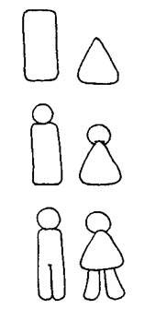

Предлагает детям самим слепить сначала фигурку мальчика, а потом девочки, чтобы в Солнечном городе поселились малыши и малышки. (Напоминает о том, что узнали из сказки Н.Носова.)

После того, как дети вылепили фигурки, воспитатель предлагает показать, что эти фигурки могут делать: поднимать руки, чтобы играть в мяч; ходить и бегать, переставляя и поднимая ноги. Дети изменяют положение рук и ног вылепленных поделок, старясь передать их движения и при этом сохранить устойчивость.

После занятия. Игры с лепными человечками.

**Приложение №4**

**Лепка по замыслу: «Ходит Дрёма возле дома»**

**Задачи:** продолжать обучать детей создавать выразительные лепные образы, сочетая разные способы и приёмы лепки. Пояснить связь между пластической формой и способом лепки. Обучать планировать свою работу: задумывать образ, делить материал на нужное количество частей разной величины, лепить последовательно. Показать приёмы оформления вылепленной фигурки дополнительными материалами (бисер, пуговицы, тесьма, ленточки). Развивать воображение, чувство формы и пропорций.

**Предварительная работа:** беседа о значении сна для здоровья человека. Чтение народных песенок и потешек , исполнение колыбельных.

Материалы, инструменты, оборудование. Пластилин, стеки, картон, ножницы или готовые картонные формы - овалы и прямоугольники: кроватки, постельки, колыбельки.

**Материалы, иструменты, оборудование:** солёное тесто, стеки, картон.

**Содержание занятия.**

Воспитатель читает или напевает слова из русской народной песенки Сон:

Ходит Сон

Близ окон,

Бродит Дрёма

Возле дома,

И глядят –

Всели спят?

Спрашивает детей, как можно слепить спящих людей или зверей. (Ответы детей.) Обобщает ответы детей и показывает способ лепки на готовой форме:

1) рассматриваем форму кроватки - овальная или прямоугольная;

2) лепим матрас такой же формы, как кроватка: раскатываем диск или шар, сплющиваем и покрываем исходную форму;

3) застилаем матрас тонкой простынкой: лепим её, как матрас, только сильнее сплющиваем;

4) лепим подушку - круглую, овальную или прямоугольную;

5) лепим одеяло;

6) кто будет спать в нашей постельке? (лепим голову человечка, животного или сказочного существа и укладываем в постельку);

7) украшаем одеяло узором (в клетку, в горошек, в цветочек), а подушку кружевами (прищипываем по краю);

8) «последние штрихи»: носики-пуговки тихо посапывают, глазки крепко закрыты, лапки выглядывают из-под одеяла - лежат под щёчкой, на подушке или поверх одеяла.

Воспитатель читает детям стихотворение Г. Лагздынь Сонные стихи:

Спит в пруду давно лягушка,

Спит медведица-толстушка.

Бродят сонные морозы,

Спят кудрявые берёзы.

У корней пушистой ёлки

Спит ежонок, нос в иголки,

Спит в сугробе до весны,

Смотрит лакомые сны.

Дремлет в гнёздышке бельчонок.

В тёплой хатке спит бобрёнок.

На подушках из пера

Спят тетёрки до утра.

Тише, тише, тишина... Спим...

Дети лепят по замыслу. В конце занятия проводится экспресс-выставка детских работ Ходит Дрёма возле дома.

После занятия. Рассматривание спящих лепных фигурок и составление историй о том, что им снится.

Баю-баюшки-баю ,

Баю Лизоньку мою,

Когда вырастешь большая,

Будешь в школу ты ходить,

Будешь в школу ты ходить,

Книжки в сумочке носить.

(русская песенка)

**Фотоматериал**

**Персональная выставка**

**В МБДОУ «Детский сад №65» города Чебоксары**

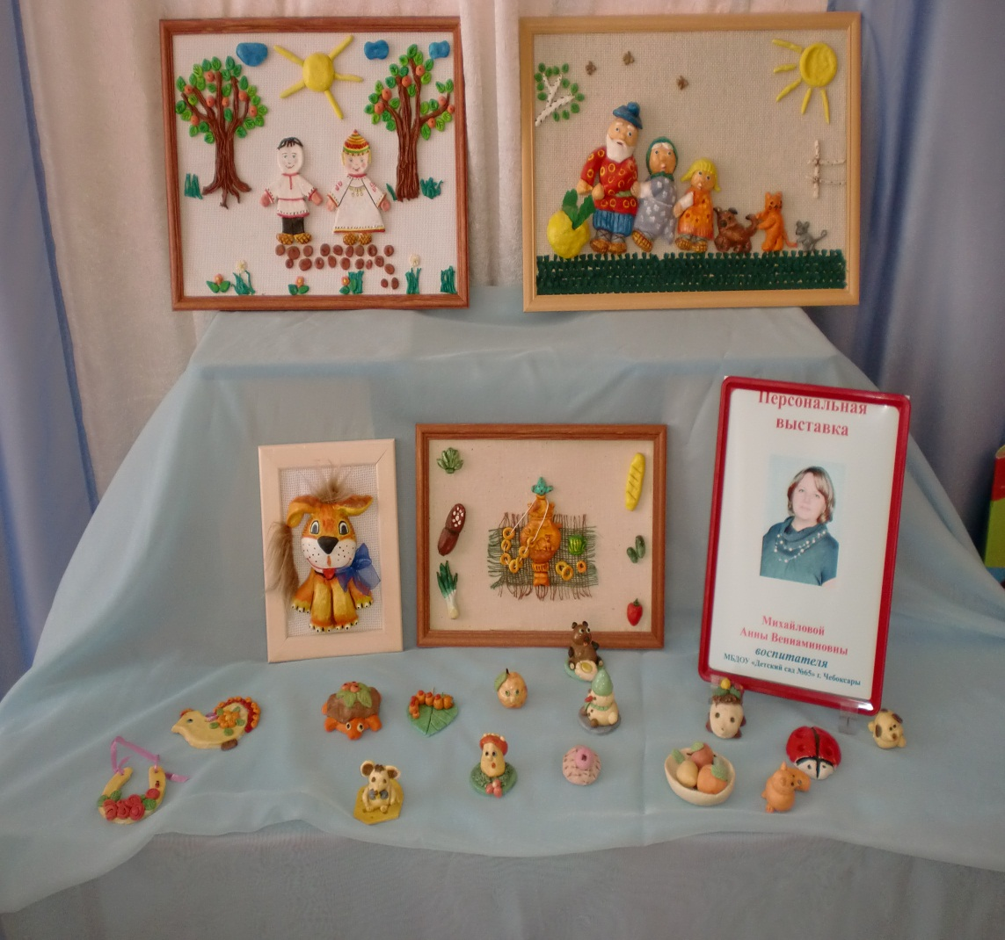

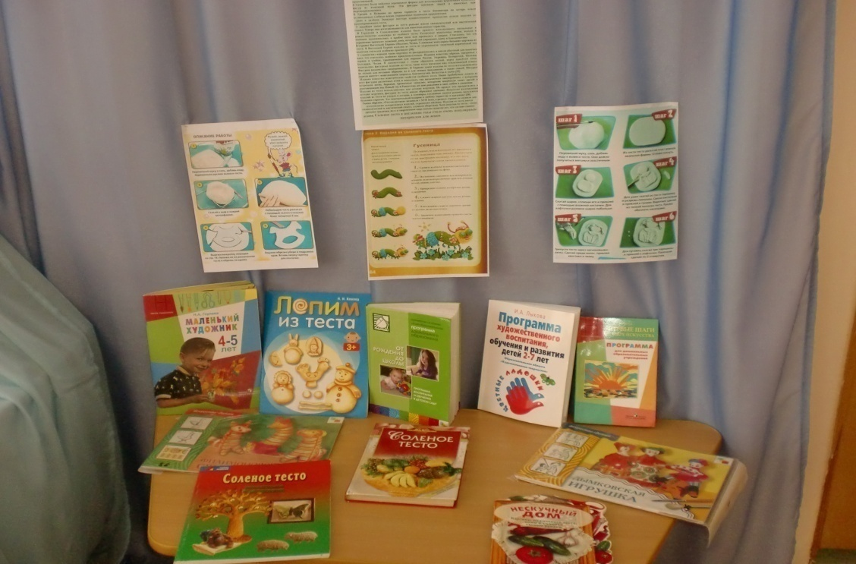

**Мастер – класс с воспитателями**

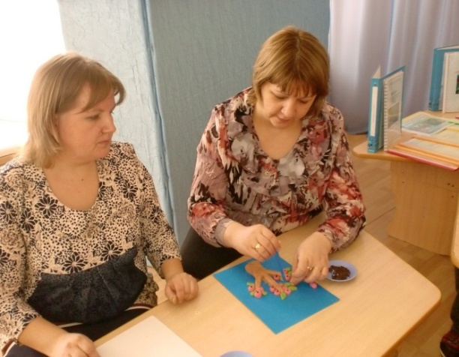 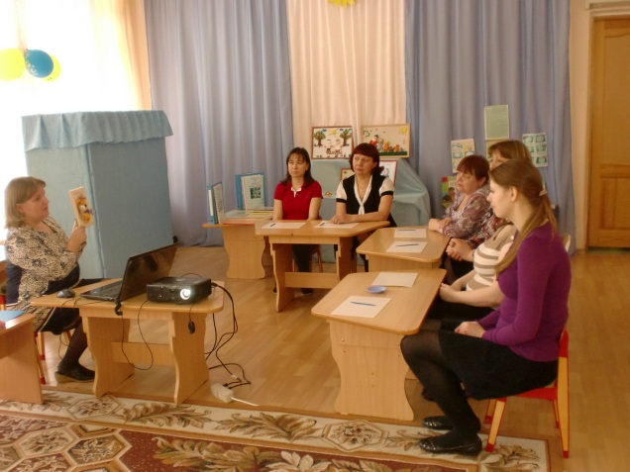

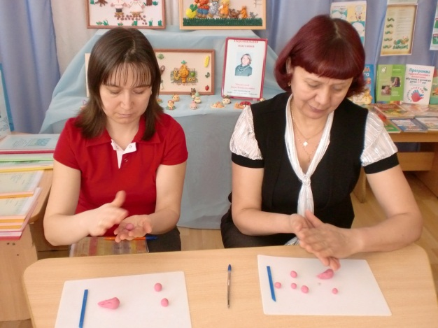 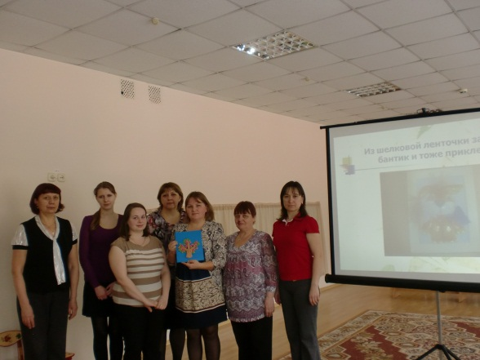

**Творчество с родителями**

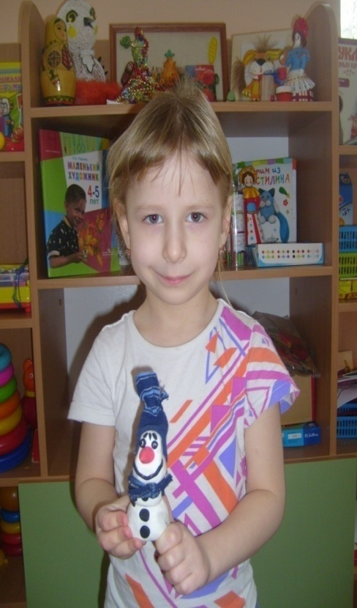 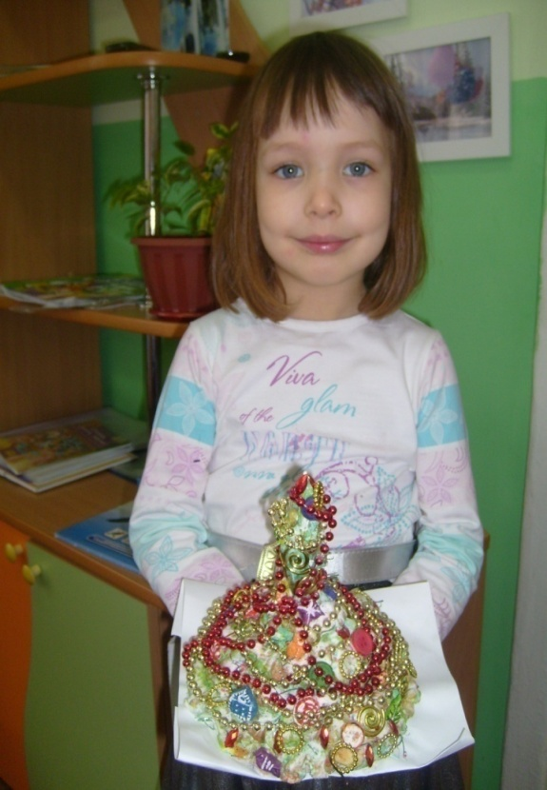

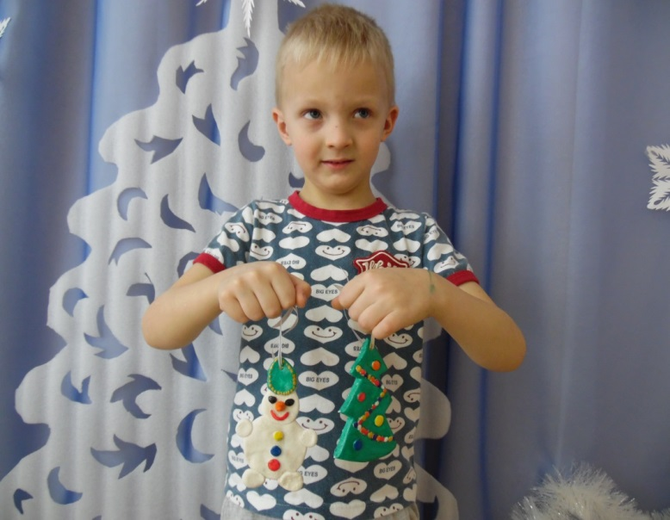

**Открытый показ организации самостоятельной изобразительной деятельности для воспитателей по тестопластике на тему: «Новогодние игрушки».**

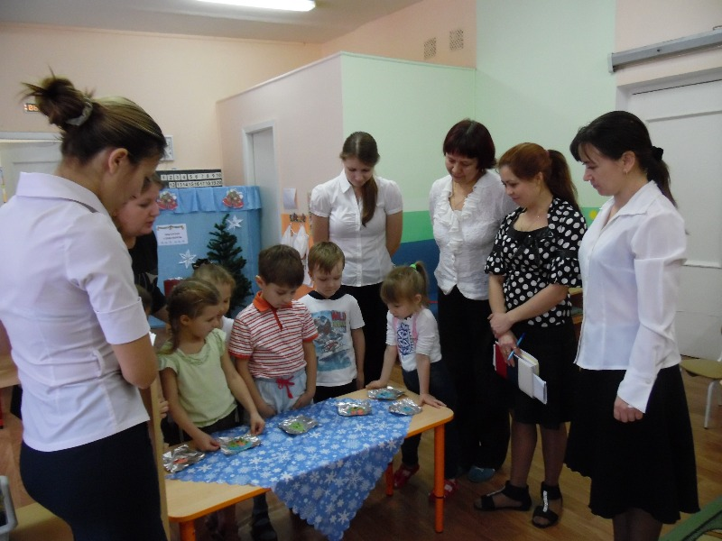

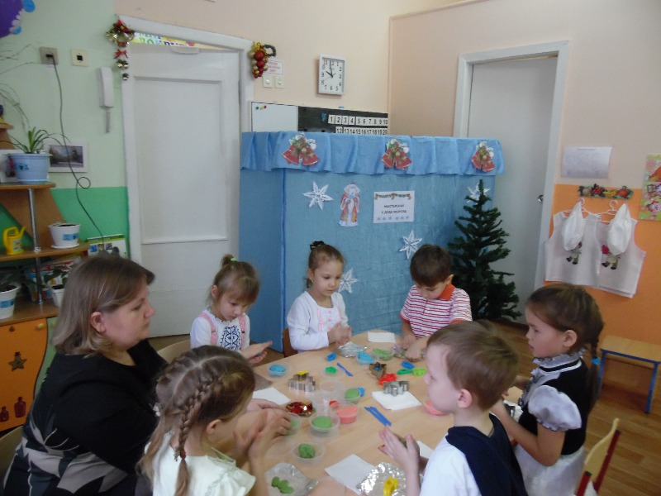

**Открытый показ организации самостоятельной изобразительной деятельности по тестопластике на тему «Зимние забавы», на методическом объединение воспитателей старшего дошкольного возраста детских садов Московского района г.Чебоксары**

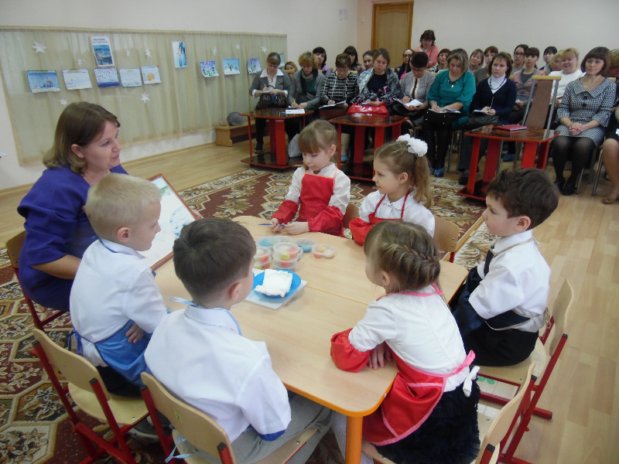

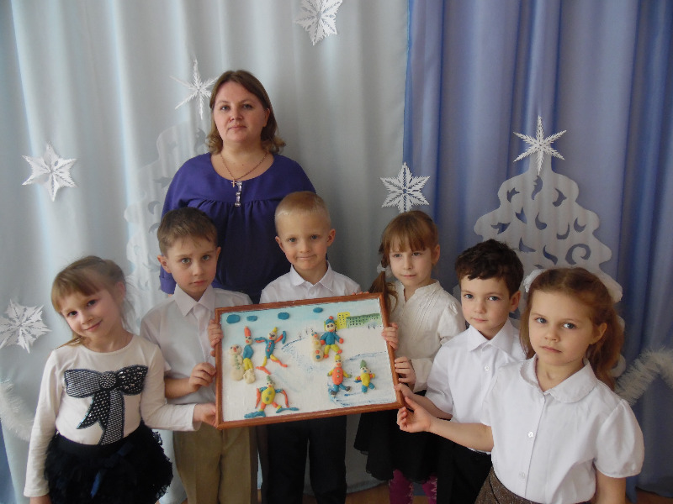

**Выставка работ**

**Символ «Нового года»**

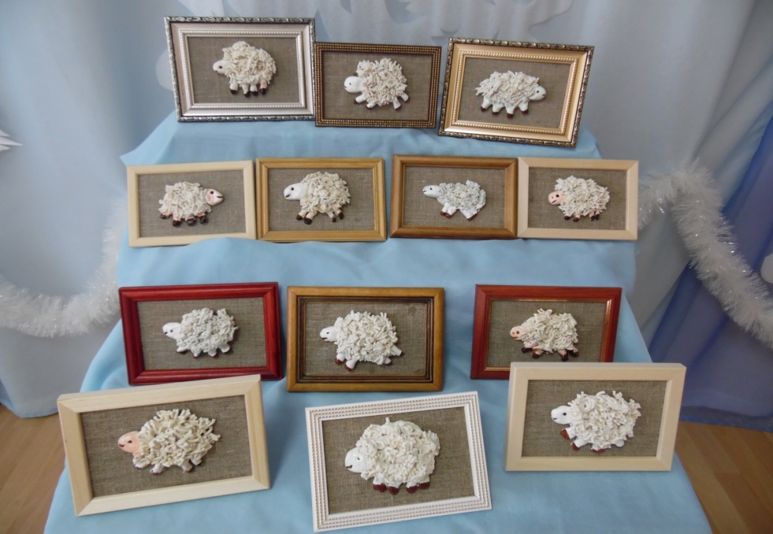

**«Подсвечники»**

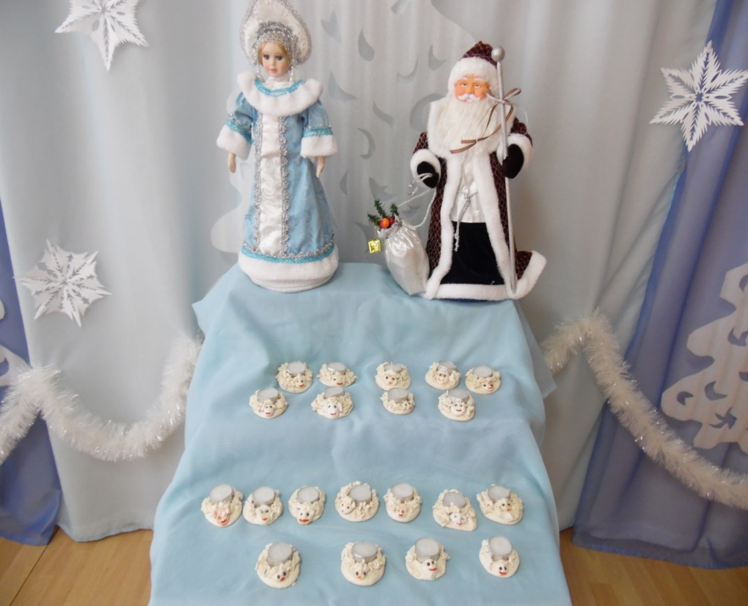

**Выставка**

**по**

**декоративно-прикладному творчеству**

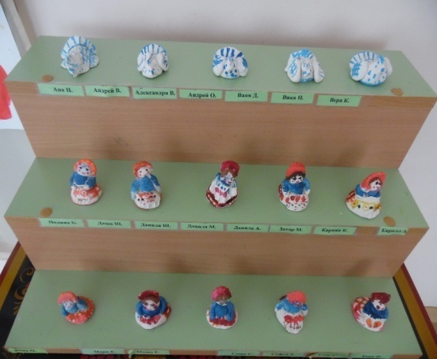

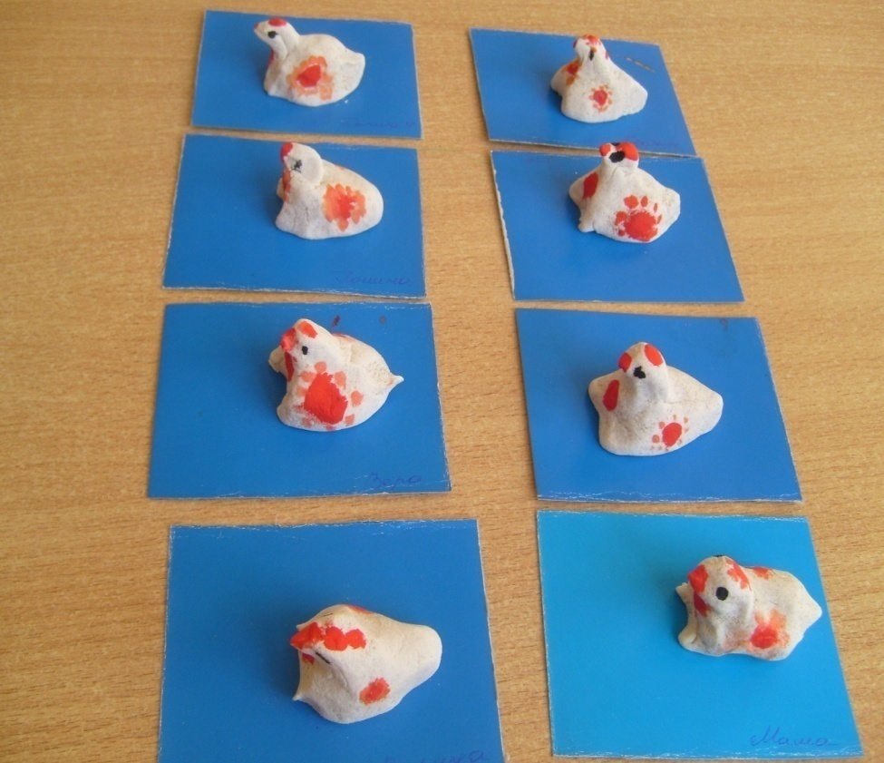

**Работы детей**

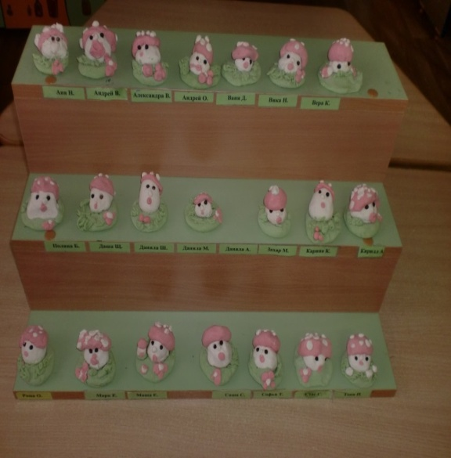 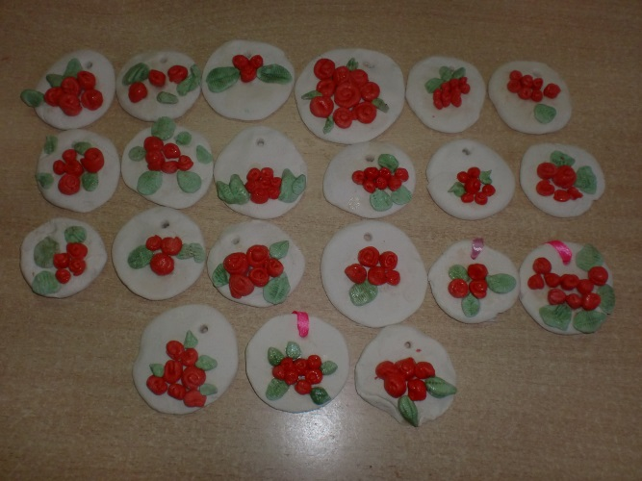

**Грибочки** **Подарок для мамы**

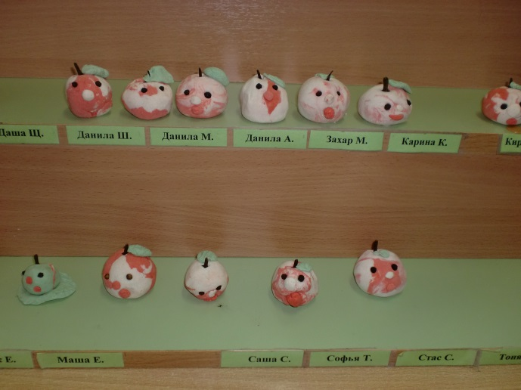 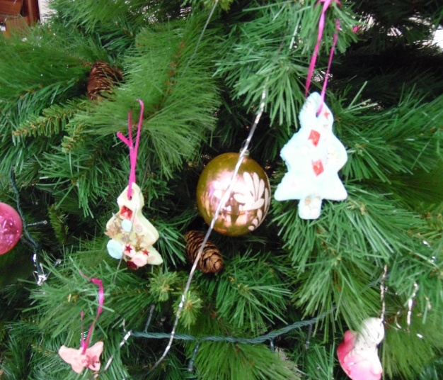

**Яблочки**  **Новогодние игрушки**